

**2020年4月30日 第2期(总第2期)**  **秘书处编印**

**开展泉州市2019年度 “刺桐杯”优质工程奖**

**第二批现场复查工作**

3月20日起协会开始组织各专业专家组，对申报2019年度第二批“刺桐杯”优质工程奖项目进行现场复查工作。

**协会派专家参与政府部门房屋安全隐患大排查行动**

在全市开展房屋安全隐患大排查大整治百日攻坚专项行动中，应市民政局请求，协会派出陈振辉(省五建)、蔡文楼(中建海峡）、陈志锋（东霖建设）3位土建专家参与市民政局组织的5个检查组行动，到各县(市、区) 排查民政系统的养老院、救助站等相关建筑物安全。

**四届五次会长办公会采用微信通讯召开**

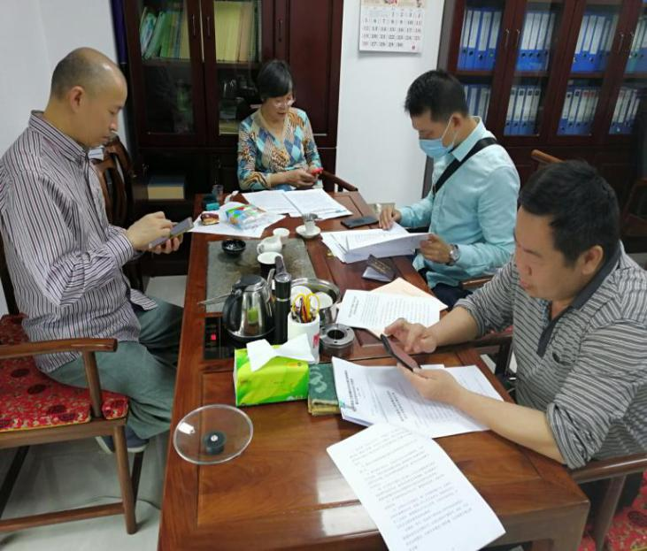鉴于疫情防控规定，为及时审议表决通过几项重大事项，协会于4月21日，在协会会议室设中心会场，采用微信通讯形式，召开第四届第五次会长办公会议。出席会长办公会

议微信群的办公会成员有：会长、监事长、副会长、秘书长等共 30人，李晖会长、监事会林志泉监事长、李建梁副会长兼秘书长、吴端炬常务副秘书长等到场，会议由李建梁秘书长主持。会议听取李晖会长对2019年协会工作情况进行了回顾，并就协会2020年的主要工作提出建议；听取《协会2019年财务收支情况》汇报；听取协会拟成立泉州市“刺桐杯”优质工程奖评审委员会委员建议名单的说明、拟推荐参评2019年度福建省“闽江杯”优质工程奖工程项目名单的说明、拟增补泉州市“刺桐杯”优质工程奖复查专家建议名单的说明。经全体与会人员的充分讨论，对提交的3个议案进行审议表决，获得一致票决通过。会议在林志泉监事长的全程监证中完成各项议程。

**召开2019年度泉州市“刺桐杯” 优质工程奖评审会议**

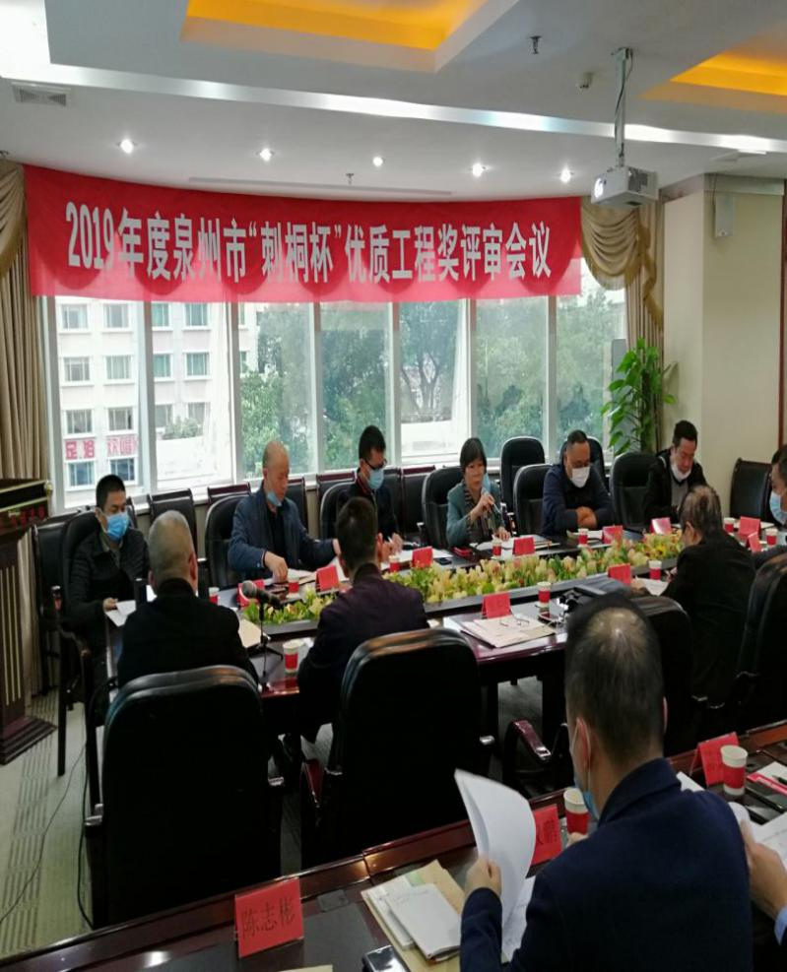2020年4月23日下午泉州市建设工程质量安全协会在泉州金星大酒店四楼会议室，召开2019年度泉州市“刺桐杯”优质工程奖评审委员会会议，对申报2019年度泉州市“刺桐杯”优质工程奖的项目，根据申报资料、现场专家组实际复查情况，进行评审；出席会议的有泉州市“刺桐杯”优质工程奖评审委员会委员17人、协会监事会全体监事，市建设工程质量安全监督站林峰毅站长到会指导，会议由协会会长、泉州市“刺桐杯”优质工程奖评审委

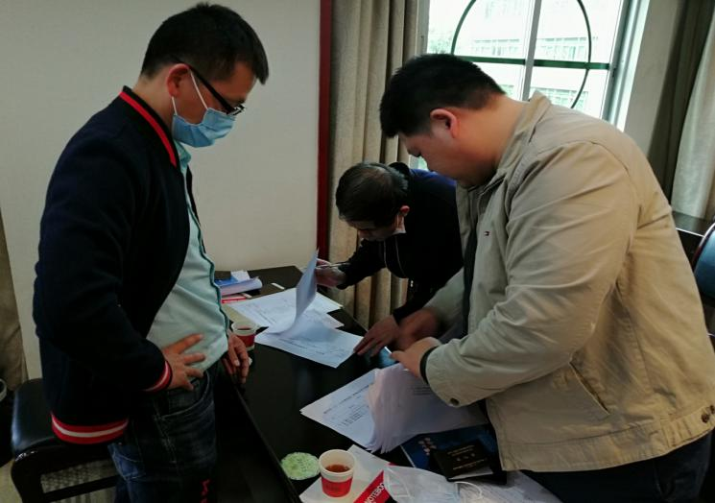员会主任李晖主持。评审委员听取专家组组长汇报，认真审议、经无记名投票，由协会监事会计票，本次48个项目通过评审委员会评审。